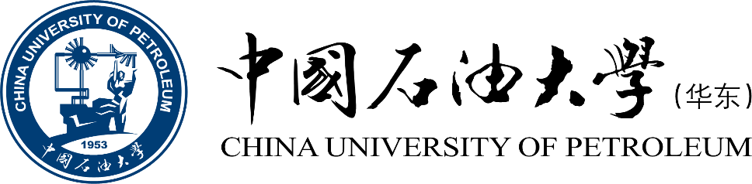

《工程概论》案例分析报告

|  |  |
| --- | --- |
| 姓 名 | 张正喆 |
| 学 号 | 1907040227 |
| 专业班级 | 智科1902 |
| 学 院 | 计算机科学与技术学院 |

|  |  |  |  |
| --- | --- | --- | --- |
| 评分项目 | 评价点 | 评分标准 | 得分 |
| 案例正文（60%） | 案例选题（20%） | 选题紧密联系主题，具有典型性，意义重大，材料以作者实地调研获得的一手资料为主；内容充实。 |  |
| 案例内容（30%） | 谋篇布局非常合理；起承转合分明；内容丰富，事件发展和冲突描述清晰。 |  |
| 文本质量（10%） | 文本规范，语言生动，条理清晰，可读性强，摘要精炼，结语富有启发性，能引发深刻思考。 |  |
| 案例分析报告（40%） | 理论应用、分析水平、对策可行性  （40%） | 使用的理论和工具准确、合理；有恰当的分析框架，逻辑性强；分析深刻且准确；建议具有针对性、可行性和创新性。 |  |
| 评阅教师 |  | |  |

2022年12月14日

# 1 案例选题

案例所属章节：第6章 环境与可持续发展

案例名称：HUAWEI手机与北斗卫星间的通信功能

案例反映的问题：这是一个计算领域复杂工程问题。在紧急情况下，若手机没有网络、没有信号，我们向外界获取帮助是非常困难的。若我们可以借助手机实现与卫星之间的通信，便可以摆脱网络信号的限制，随时随地寻求帮助，一旦遇到危险情况，手机与卫星的通信或许会成为救命的关键因素，“一生用一次，一次续一生”。而近期，华为Mate50系列作为全球首款支持北斗卫星消息的大众智能手机，不仅实现了国内技术与资源的互通，也满足了普通民众紧急时刻使用卫星通信的需求。

案例来源： 2022年9月6日HUAWEI Mate 50 系列发布会、华为开发者大会HDC 2022主题演讲

# 2 案例内容

案例内容之前的作业中进行了详细介绍，在此便进行简要概述。

## 2.1 案例背景

智能手机的核心能力是通信，传统智能手机的通信能力则需要依赖于通信基站，只有在基站覆盖的地方，手机才会有信号，通信能力才能得以发挥。然而，在巍峨的高山之上，广阔的旷野之间，茫茫的大海之上，仍然有很多地方，没有基站，仍存在通信死角。

过去40年，人们也尝试进行卫星通信，但主要停留在专业领域和专业终端，普通消费者很难获得卫星通信的服务，华为最先带来了首款支持北斗卫星消息的大众智能手机，开启大众卫星通信新时代。

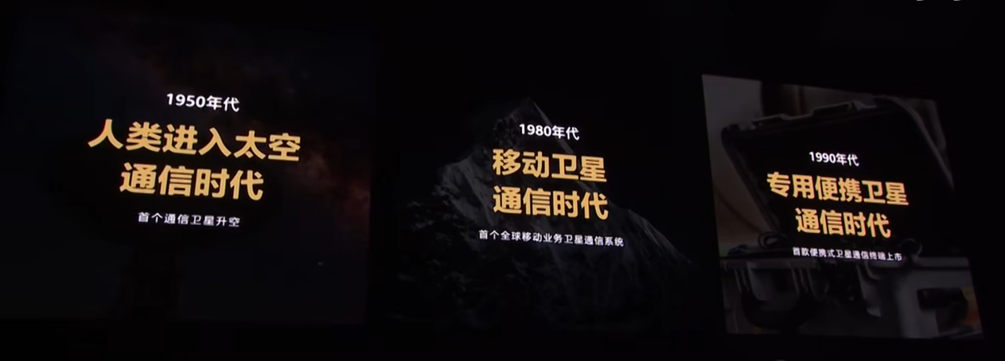

图1 卫星通信

## 2.2 案例介绍

北斗卫星是高轨道卫星，距地约36000km，除了最常用的定位服务外，北斗卫星系统的短报文功能也是独有的，但这个功能如何实现民用，为人们的工作生活提供便利成为一个难题。

* 在传输距离上的损耗大。
* 手机没有额外扩展天线，对天线的增益要求也极具挑战。
* 在产品设计之时，手机为保证省电、低功耗，也不会有很大的发射功率。

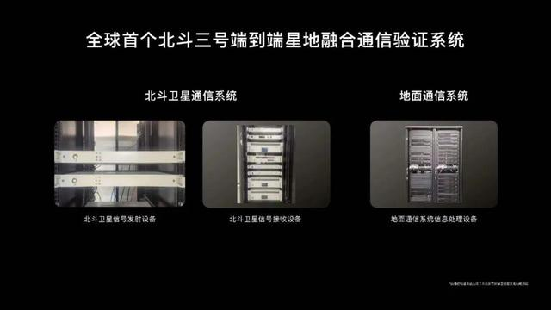

图2 华为卫星通信系统

华为，一直是通信行业的引领者、通信技术的创新者，持续引领通信创新，构建万物互联的智能世界。为了突破通信死角，通过新通信协议、高性能硬件、高增益算法、专用UX设计，实现了手机与高轨道卫星的通信，做到了无惧挑战，畅连九霄。

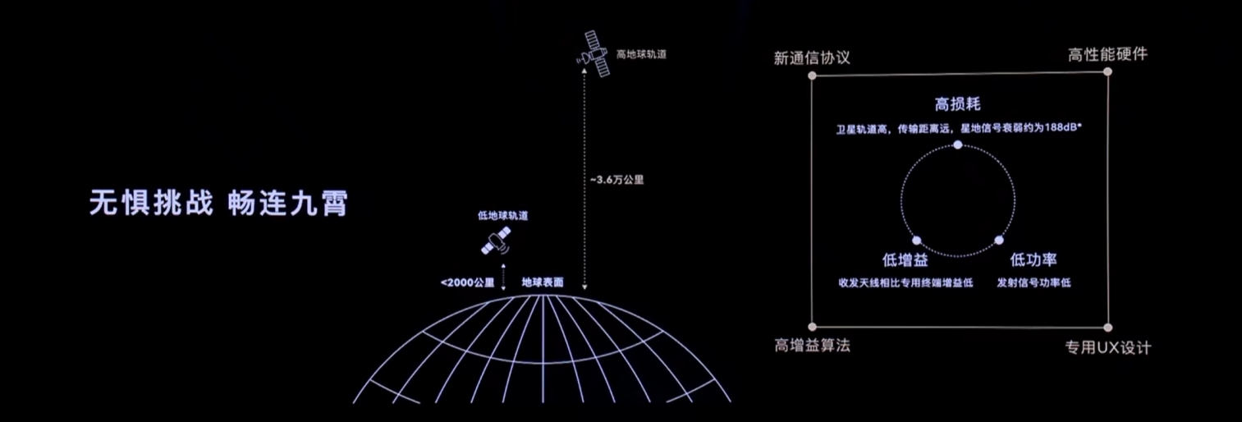

图3 华为卫星通信设计

华为Mate50系列，可以通过北斗卫星，来发送畅连消息。在没有网络覆盖或没有信号的时候，万一遇到紧急情况，我们可能需要发送信息获取帮助。华为Mate50系列便可以在无网络无信号的情况下，使用“畅连”APP实现与北斗卫星的交互通信。同样，若需要发送我们的位置信息，华为的卫星通信功能也可以一键生成轨迹，非常方便接收者获取情况，及时到达相应地点。

# 3 案例分析报告

卫星通信作为信息通信业的一个重要组成部分，半个世纪以来，在经济社会和军事领域发挥着巨大作用。在加快我国信息化建设步伐，推动我国经济社会全面进步、实现可持续发展的进程中，华为实现的普通手机与北斗卫星通信的功能将大有可为。

下面将深刻分析HUAWEI手机与北斗卫星间的通信功能的可持续性。

## 3.1 华为与北斗的通信功能可持续发展的独特优势

华为实现的与北斗卫星的通信功能作为现代高技术通信手段，与其它通信手段相比，具有无缝隙覆盖、灾害性应急通信等优势。无缝隙覆盖，就是华为与北斗的通信不受地理条件限制、覆盖范围广，能够通达地球上的山山水水和外层空间。灾害性应急通信，就是华为与北斗的通信中间环节少、机动灵活，在抗击自然等灾害中的通信保障更为可靠便利。因此，华为与北斗的通信实现可持续发展，是由其独特的优势条件决定的。

## 3.2 华为与北斗的通信功能可持续发展的战略意义

卫星通信代表着国家战略利益。由于外层空间蕴涵着巨大的政治、经济和军事利益，各国在外层空间的争夺，特别是对外层空间的轨道位置和频率等稀缺资源的竞争异常激烈，因此，华为把卫星通信发展壮大，让普通人的手机也能够实现与北斗卫星的通信，摆脱对国外卫星的依赖，对维护我国通信广播卫星空间权益、保证国家安全等战略利益不受侵害具有深远的战略意义。

同时，越来越多的国外消费电子产品公司都在考虑引入卫星通讯功能，以提高产品的安全性和可靠性。例如，据报道，苹果公司也在考虑推出新的卫星通讯功能，以满足用户的需求。高通公司也在研究如何在Android系统上引入卫星通讯功能，以满足用户的需求。华为，作为坚定的爱国企业，实现了与北斗卫星的通信，也为我国核心技术的掌握增筑了信心。

## 3.3 华为与北斗的通信功能在促进城乡之间、地区之间信息化水平的协调发展、实现可持续发展方面具有不可替代性

我国农村人口众多，但仍有很多偏远农村或自然环境恶劣的地区，难以满足人民群众对正常实时通信的需求。这也导致在边远地区农村或身处地质条件差没有信号的地方时，人们无法及时获取外界联系与帮助，“数字鸿沟”相当严重。

而卫星通信，便是消除鸿沟的最强劲的技术手段。华为通过多年努力，构建了自己的与北斗卫星通信的功能，实现了自主国产终端与国家自主卫星的交互，无视地域畅连九霄。在未来，华为的卫星通信功能会普及到其每一部终端中，这也将会消除城乡之间、地区之间的信息化通信“数字鸿沟”，对于目前基于基站的通信产业来说，华为与北斗卫星通信的功能的可持续发展性不可替代。

## 3.4 企业层面分析

华为曾构建了以技术普惠，接力致远为核心的数字包容、以恪尽职守，夯实信任为核心的安全可信、以清洁高效，低碳循环为核心的绿色环保、以同心共筑，为善至乐为核心的和谐生态四大可持续发展战略。

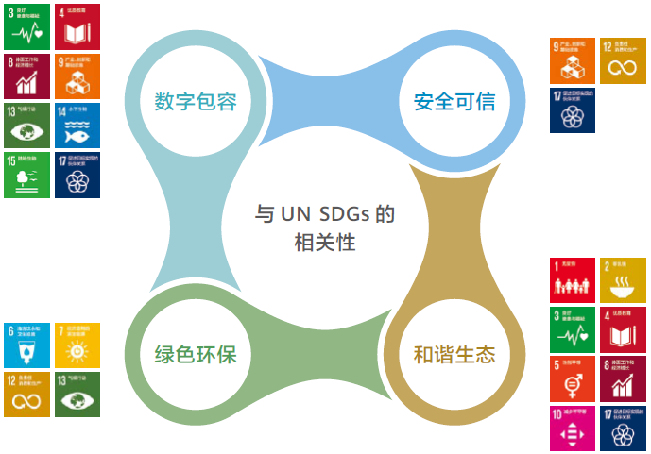

图4 华为四大可持续发展战略

作为“碳中和”的倡导者之一，华为以引领绿色发展为导向，不断推进绿色产业协同发展，探索可复制、可推广的绿色发展之路，营造有利于绿色发展的市场环境。